Второй закон Кирхгофа
Второй закон Кирхгофа относится к любым замкнутым контурам, которые можно выделить в развлетлёной цепи, и выражает баланс напряжений в них: алгебраическая сумма ЭДС в любом контуре электрической цепи равна алгебраической сумме падений напряжения на сопротивлениях этого контура, т.е ∑Е=∑I*R или же ∑Е=∑U. Для понимания давайте разберем самую простую схему с одним пассивным элементом (резистором) и источником питания в виде пальчиковой батарейки.
Так как у нас резистор один, то падение напряжение на его выводах будет равно величине ЭДС элемента питания (батарейки), то есть 1,5 В = 1,5 В.
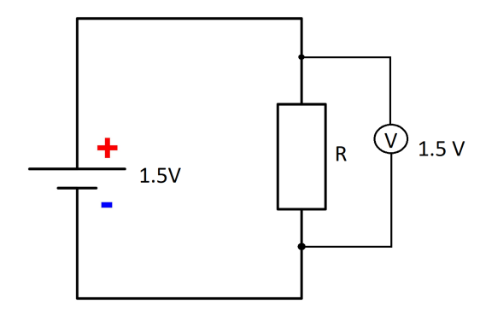
Если несколько усложнить схему и добавить к резистору еще один с аналогичным сопротивлением, то в этом случае, то напряжение в 1,5 В поделится пополам на резисторах и будет равно 0,75 В.
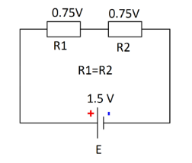
Так же произойдет деление напряжения, если мы в цепочку включим третий резистор с одинаковым сопротивлением.
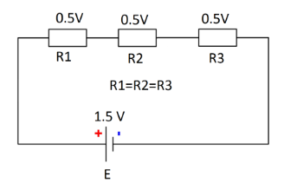
Формула обретет следующий вид:
Е₁=I*R₁+I*R₂+I*R₃
Кроме одного источника питания в цепи их может быть несколько как, например, в этой схеме:
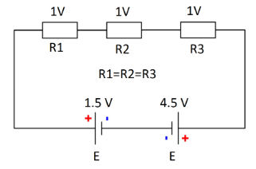
В этом случае у нас два источника питания подключены последовательно встречно, в таком варианте к нашим резисторам будет приложена разность ЭДС, то есть формула обретет следующий вид:
E₂-E₁=I*R₁+I*R₂+I*R₃
4,5-1,5=1+1+1+; 3В=3В
Второй закон Кирхгофа функционирует в цепях независимо от того сколько источников ЭДС и нагрузок будет в схеме. Так же нет принципиальной разницы, где они будут располагаться.
Так же первый и второй законы Кирхгофа одинаково применимы как для постоянного, так и для переменного тока.

Занятие
1 вопрос. Магнитное поле, его основные свойства и характеристики
В пространстве окружающем проводники с током возникает магнитное поле. Магнитное поле действует на движущиеся заряды и токи и также магнитное поле возникает вокруг токов и движущихся зарядов. Как и электрическое поле, магнитное поле изображается магнитными линиями. Магнитные линии — замкнуты и непрерывны. Если приблизить два разноименных полюса, то произойдет притягивание магнитов. Если же приблизить одноименными полюсами, то произойдет их отталкивание.

Важные свойства магнитных силовых линий.
- Магнитные линии не поддаются гравитации.
- Никогда не пересекаются между собой.
- Всегда образуют замкнутые петли.
- Имеют определенное направление с севера на юг.
- Чем больше концентрация силовых линий, тем сильнее магнитное поле.
- Слабая концентрация силовых линий указывает на слабое магнитное поле.
Магнитные силовые линии, которые образуют магнитное поле, называют также магнитным потоком.
Итак, давайте рассмотрим два рисунка и ответим себе на вопрос, где плотность магнитного потока будет больше? На рисунке «а» или на рисунке «б»?
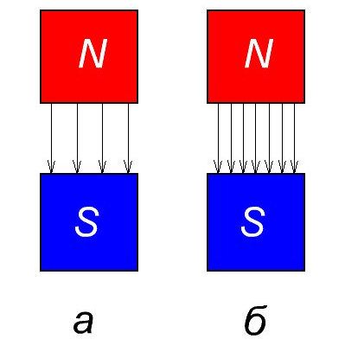

В физике формула магнитного потока записывается как
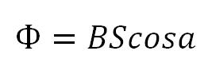
где
Ф — магнитный поток, Вебер
В — плотность магнитного потока, Тесла
а — угол между перпендикуляром n (чаще его зовут нормалью) и плоскостью S, в градусах
S — площадь, через которую проходит магнитный поток, м2
Что же такое 1 Вебер? Один вебер — это магнитный поток, который создается полем индукцией 1 Тесла через площадку 1м2 расположенной перпендикулярно направлению магнитного поля.
Характеристики магнитного поля
-магнитная индукция
-магнитный поток
-магнитная проницаемость
Магнитная индукция (B)
Это интенсивность магнитного поля. Чем сильнее магнит или электромагнит создаёт магнитное поле, тем больше индукция.
Формула: B = Ф / S.cos (𝛂)
Где:
B — магнитная индукция (в Тл — Тесла)
Ф — магнитный поток (в Вб — вебер)
S — площадь поверхности (в м²)
cos 𝛂 — угол 𝛂 (образованный угол между линиями B с вектором n, перпендикулярен плоскости S)
Магнитный поток (Ф)
Магнитная индукция (B) проходит через определённую поверхность (с площадью S), и индукция внутри неё будет значиться как магнитный поток (Ф).
Формула: Ф = BS.
Это общее число магнитных силовых линий, которые пронизывают определённую ограниченную поверхность.
Магнитная проницаемость
Ещё магнитная индукция зависит и от среды, где создано магнитное поле. Эту величину характеризует магнитная проницаемость. Среда с большей магнитной проницаемостью создаст магнитное поле с большей индукцией.

2 вопрос. Магнитные свойства материалов
В зависимости от характера взаимодействия с магнитным полем вещества разделяются на диамагнитные, парамагнитные и ферримагнитные.
Диамагнитные вещества обладают свойством намагничиваться навстречу внешнему магнитному полю. Диамагнитные тела отталкиваются от полюсов магнитов, выталкиваются из неравномерного магнитного поля, а в равномерном стремятся расположиться перпендикулярно направлению магнитных силовых линий.

Парамагнитные вещества обладают свойством намагничиваться в направлении внешнего магнитного поля. Парамагнитные вещества притягиваются к полюсам магнита и втягиваются в неравномерное магнитное поле, а в равномерном магнитном поле они стремятся расположиться вдоль направления магнитных силовых линий.

Ферромагнетики обладают свойством сильно намагничиваться во внешнем магнитном поле и частично сохранять намагничивание. Ферромагнитные тела притягиваются к полюсам магнитов, втягиваются в неравномерное магнитное поле, а в равномерном стремятся расположиться вдоль направления магнитных силовых линий. Отличительные свойства от парамагнетиков:

- наличие областей самопроизвольного намагничивания (доменов) внутри которых вещество намагничено до предела без воздействия внешнего поля;

- наличие температуры, выше которой вещество теряет Ферромагнитные свойства и становится парамагнитным (эта температура различна для разных веществ и называется точкой Кюри);

- зависимость магнитного состояния от интенсивности предшествующего намагничивания.

Применяются в магнитопроводах, трансформаторах, электрических машинах, электромагнитах, измерительных приборах.

